III уровень

- Переведите текст и ответьте на вопросы к нему:
De tribus latronibus
Theseus, vir fortissimus Atheniensium, iter ex Urbe Troezene faciens, tres latrones interemit, qui Isthmum et Atticam infestabant. Primus eorum Sinis quidam erat, qui viatores cogebat una secum pinum ad terram flectere, tum ipse repente resiliebat, pinu autem, quam retinere unus non satis valide erat, miseri viatores in altum tollebantur, unde gravissimo casu ad terram affligebantur. tum Procrustem quondam necavit; is hospites, qui ad eum veniebat, si longiore statura erant, in parvo lecto incumbere iubebat et eminentem corporis partem praecidebat, si breviores erant, in longo lecto membra eorum omni vi extendebat. Is, quem tertium interemit, Sciron quidam erat, qui ad oram maris in loco edito sedebat, viatores ipsius pedes lavare cogebat eosque in mare praecipitabat.
Вопросы к тексту:
- Quomodo Sinis viatores necabat?
- Quid faciebat Procrustes, si statura hominis maior lecto erat?
- Viatorisne pedes Sciron lavare solebat?

- А) Заполните пропуски любым способом так, чтобы получилась осмысленная фраза (число точек не соответствует числу букв):
…..o …..o …..es …..um …..ērunt

B) Переставьте слова так, чтобы получилась фраза из “Жизнеописания Ганнибала” Корнелия Непота:

Sic variisque vir anno laboribus perfunctus acquievit septuagesimo multis fortissimus
- Напишите, какое из слов в этом ряду лишнее:
акт, акция, экшен, акционер, агент, актер, акциз, актуальность

- Угадайте, какой сюжет из античной мифологии стоит за данным изображением:

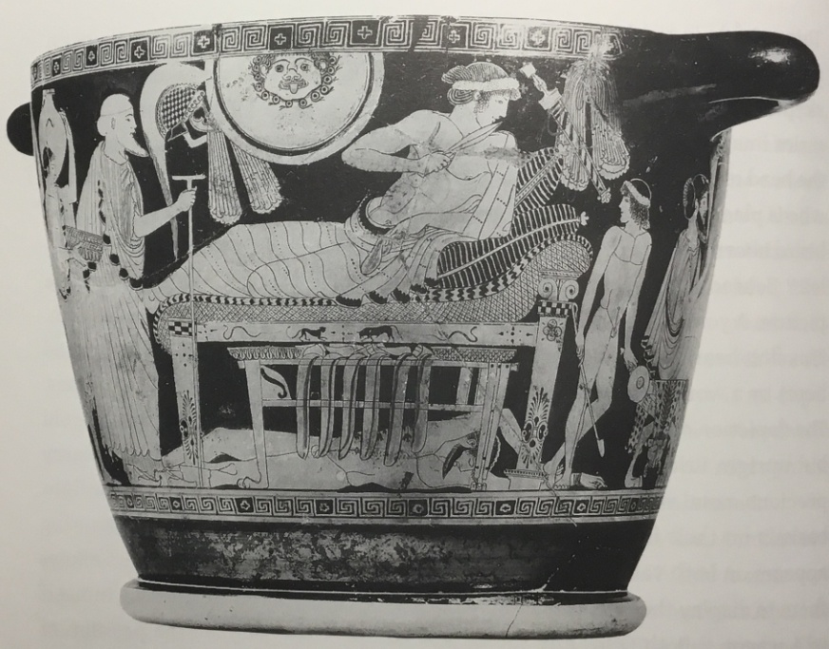

- Эразм Роттердамский в своем сборнике «Adagia», в котором приводятся древние пословицы с их пояснением и историей возникновения, приводит следующее крылатое выражение: Tertius Cato.
Попробуйте сами объяснить, в каких случаях употреблялось это ироничное выражение?

- Перед вами строки из проповеди Григория Великого (ок.540-604) в рукописи VIII-IX в.

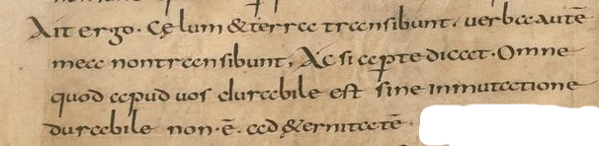

Первые слова читаются так: Ait ergo: caelum et terra transibunt
Транскрибируйте остальной текст, восполняя сокращения. Переведите.

